Приложение 11
Использование адаптированных народных игр.
Народные игры всегда служили источником вдохновения педагогов, вот и я однажды, вспомнив о играх, в которые играла девочкой, решила познакомить с ними своих воспитанников. Современный вариант игр тоже интересен.
Бирюльки — сбор игрушечных предметов (посуды, лесенок, шляпок, палочек и так далее), старинная русская настольная игра. Смысл игры состоит в том, чтобы из кучки таких игрушек вытащить пальцами или специальным крючком одну игрушку за другой, не затронув и не рассыпав остальных. В качестве бирюлек можно также использовать подручные предметы — соломинки или спички, палочки для коктейлей и игрушки из «киндер сюрпризов». Основное назначение игры - стимуляция мозга, воображения, расчета движения тел в пространстве. В переносном смысле «играть в бирюльки» — заниматься пустяками, ерундой, оставляя в стороне главное и важное.
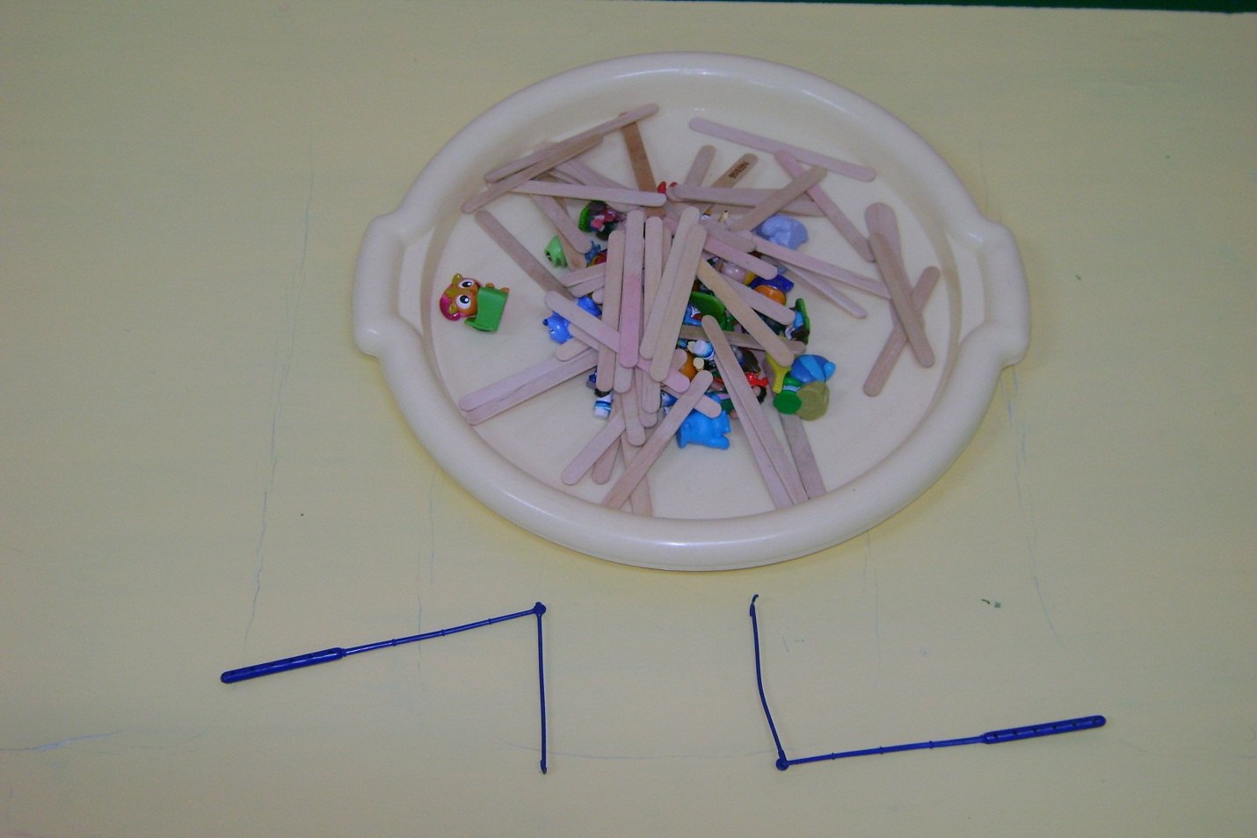
Бирюльки высыпаются кучей на ровную поверхность. Игроки с помощью специального крючка поочередно вынимают по одной бирюльке, стараясь не пошевелить соседние. Пошевеливший соседнюю бирюльку передаёт ход следующему игроку. Игра продолжается, пока не разберут всю кучу. Выигрывает ,собравший больше всего бирюлек, либо первым набравший заранее оговоренное количество.

Блошки - это пластмассовые кружочки диаметром 12-15 мм и толщиной 1-1,5 см и кружочки-биты диаметром 20-25 мм. Играющие садятся друг против друга за столом, у каждого по 5 блошек и по одной бите. Посередине стола ставится коробка, на расстоянии 15—20 см от нее играющие проводят линию кона, каждый со своей стороны.
На линию кона ставят блошки и, нажимая краем биты на край блошки, заставляют ее подпрыгивать вверх так, чтобы она попала в коробку. Если блошка попадет в коробку, то играющий получает право загонять следующую блошку. Если же он промахнулся, игру начинает следующий ребенок.
Мои воспитанники вместо кружочков-бит с успехом используют палочки от мороженого. Игра очень популярна среди детей.

Можно регулировать высоту и длину прыжка блошки, нажимая битой на ее край, с разной силой или загонять не в коробку, а в центр стола на квадрат или круг, вырезанный из мягкой ткани или бумаги, картона.
